МИНИСТЕРСТВО НАУКИ И ВЫСШЕГО ОБРАЗОВАНИЯ РОССИЙСКОЙ ФЕДЕРАЦИИ

ФЕДЕРАЛЬНОЕ ГОСУДАРСТВЕННОЕ БЮДЖЕТНОЕ
ОБРАЗОВАТЕЛЬНОЕ УЧРЕЖДЕНИЕ
ВЫСШЕГО ОБРАЗОВАНИЯ
«НОВОСИБИРСКИЙ ГОСУДАРСТВЕННЫЙ ТЕХНИЧЕСКИЙ УНИВЕРСИТЕТ»
_________________________________________________________________

Кафедра защиты информации



ЛАБОРАТОРНАЯ РАБОТА №3
по дисциплине: «Программирование»
на тему: «Объектно-ориентированное программирование»

Выполнил:  Студент гр. «АБ-520», «АВТФ»,  Юлов Алексей Евгеньевич  «___» ______ 2026 г.  ______________________  (подпись) | Проверил:  Старший преподаватель ЗИ  Исаев Глеб Андреевич  «___» ______ 2026 г.  ______________________  (подпись)

Новосибирск 2026
Введение
Ход выполнения
Задание
Теоретическая часть
Практическая часть
Вывод
Приложение А
Список использованных источников

Введение
Цель работы — изучение основных принципов объектно-ориентированного программирования (ООП) и основ юнит-тестирования. В работе структуры данных, разработанные в лабораторных работах 1 и 2 (массив, односвязный и двусвязный списки, очередь, стек, хеш-таблица, дерево), переписываются в виде классов на языках C++ и Go. Для каждой реализации написаны модульные тесты с покрытием не ниже 85 %, benchmark-замеры, HTML-отчёты о покрытии, выполнена статическая проверка линтерами и реализована сериализация и десериализация в бинарном и текстовом форматах.
Вариант 26 — чётный, поэтому в теоретической части анализируются мировые практики оценки качества программного обеспечения (в первую очередь стандарт ISO/IEC 25010), а также рассматриваются основные виды тестирования. Дерево по варианту ЛР1 и ЛР2 — Complete Binary Tree (полное двоичное дерево).

Ход выполнения

Задание
Задание 1. Реализовать классы с базовым набором операций (private, public) на основе лабораторных работ 1 и 2 на языке программирования C++ и одном из множества языков X ∈ {Rust, Go}: массив; список (односвязный, двусвязный); очередь; стек; хеш-таблицы; деревья (вариант согласно ЛР1). Использование линтеров обязательно. Проект должен быть многофайловым.
Задание 2. Реализовать покрытие тестами (не менее 85 %) в проекте. Использование benchmark обязательно. Для C++ — Boost Test Library, Google Test, CxxTest, Catch2, QTest и др.; создать HTML-отчёты о покрытии, которые предоставляют визуальный анализ того, как много кода было протестировано. Для Go — testing, testify; создать HTML-отчёт о покрытии. Для Rust — Unit-Test Rust.
Задание 3. Выполнить сериализацию и десериализацию данных бинарного и текстового форматов для проектов 1 и 2 соответственно.
Задание 4. В отчёте представить UML-диаграммы классов.
Задание 5. Теоретическая часть (не более 15 страниц). Для чётного варианта — проанализировать мировые практики оценки качества ПО (например, ISO 25010). Для всех вариантов — основные виды тестирования.

Теоретическая часть

1. Мировые практики оценки качества программного обеспечения
Качество программного обеспечения — степень соответствия продукта заявленным и подразумеваемым потребностям пользователей. Оценка качества нужна, чтобы объективно сравнивать продукты, выявлять риски до выпуска и управлять стоимостью сопровождения. В мировой практике сложились три группы подходов: модели качества продукта, модели качества процесса и методики тестирования и сертификации.

1.1. Исторические модели качества
- Модель Маккола (1977) группирует факторы качества по трём направлениям: эксплуатация продукта (корректность, надёжность, эффективность, целостность, удобство использования), модификация (сопровождаемость, тестируемость, гибкость) и переносимость (переносимость, повторное использование, совместимость).
- Модель Боэма (1978) строит иерархию: полезность для пользователя делится на переносимость, применимость и сопровождаемость, которые раскрываются через базовые характеристики (тестируемость, понятность, модифицируемость и др.).
- ISO/IEC 9126 (1991, обновлён в 2001–2004) — первый международный стандарт модели качества, определил шесть характеристик: функциональность, надёжность, практичность, эффективность, сопровождаемость и переносимость. Он заменён серией SQuaRE.

1.2. Серия ISO/IEC 25000 (SQuaRE) и стандарт ISO/IEC 25010
Серия SQuaRE (Systems and software Quality Requirements and Evaluation) объединяет стандарты по требованиям к качеству, его измерению и оценке: ISO/IEC 25000 — руководство по серии, 25010 — модели качества, 25012 — модель качества данных, 25020 и 25022–25024 — измерение качества, 25030 — требования к качеству, 25040 — процесс оценки.
Стандарт ISO/IEC 25010:2011 определяет две модели. Модель качества продукта включает восемь характеристик, каждая из которых раскрывается через подхарактеристики:
Таблица 2 – Модель качества продукта ISO/IEC 25010:2011
Характеристика | Подхарактеристики и смысл
Функциональная пригодность | полнота функций, корректность, уместность — выполняет ли продукт нужные функции и правильно ли
Производительность | временные характеристики, использование ресурсов, ёмкость — скорость и затраты ресурсов при заданных условиях
Совместимость | сосуществование, интероперабельность — работа рядом с другими системами и обмен данными с ними
Удобство использования | узнаваемость пригодности, обучаемость, управляемость, защита от ошибок пользователя, эстетика интерфейса, доступность
Надёжность | зрелость, готовность, отказоустойчивость, восстанавливаемость
Защищённость | конфиденциальность, целостность, неподдельность (невозможность отказаться от авторства), отслеживаемость, аутентичность
Сопровождаемость | модульность, повторная используемость, анализируемость, модифицируемость, тестируемость
Переносимость | адаптируемость, устанавливаемость, заменяемость

Вторая модель — качество при использовании (quality in use) — описывает результат применения продукта в конкретном контексте и состоит из пяти характеристик: результативность, эффективность, удовлетворённость, свобода от риска и покрытие контекста.
В редакции ISO/IEC 25010:2023 модель продукта уточнена: добавлена характеристика безопасность (Safety), «удобство использования» переименовано во «взаимодействие» (Interaction capability), «переносимость» — в «гибкость» (Flexibility), введены новые подхарактеристики (например, масштабируемость и устойчивость к сбоям), а число характеристик выросло до девяти.
Связь с данной лабораторной работой. Сопровождаемость по ISO 25010 раскрывается через модульность (каждая структура — отдельный класс в своих файлах), повторную используемость (общий IContainer и композиция Stack/Queue поверх списка), анализируемость (линтеры, единый стиль), модифицируемость (новая структура реализует только пять методов и сразу получает сериализацию) и тестируемость (исключения вместо вывода в консоль, интерфейс, позволяющий тестировать все классы одним набором). Надёжность обеспечивается проверкой границ, исключениями, атомарной загрузкой данных и RAII. Переносимость — наличием двух реализаций и общим файловым форматом.

1.3. Оценка качества процесса и сертификация
- ISO/IEC 12207 — жизненный цикл программных средств, определяет процессы разработки, верификации, валидации и сопровождения.
- ISO 9001 — система менеджмента качества организации; ISO/IEC/IEEE 90003 — руководство по её применению к разработке ПО.
- CMMI (Capability Maturity Model Integration) — модель зрелости процессов с пятью уровнями: начальный, управляемый, определённый, количественно управляемый, оптимизируемый.
- ISO/IEC 15504 (SPICE), заменён серией ISO/IEC 33000 — оценка способности процессов.
- ISO/IEC/IEEE 29119 — международный стандарт тестирования ПО (концепции, процессы, документация, техники тестирования); ISTQB — международная схема сертификации тестировщиков и единый глоссарий терминов.

1.4. Метрики качества
Для количественной оценки применяются метрики: покрытие кода тестами (строк, ветвей, функций), цикломатическая сложность Маккейба, размер и связность модулей, плотность дефектов (число дефектов на тысячу строк кода), среднее время между отказами (MTBF) и восстановления (MTTR), показатели производительности. В работе использованы покрытие (98,8 %), число замечаний линтера (0) и время выполнения операций (benchmark).

2. Основные виды тестирования
Тестирование — процесс выполнения программы с целью обнаружения ошибок (Майерс). Основные цели — выявить дефекты, оценить соответствие требованиям и снизить риск при выпуске. Виды тестирования классифицируют по нескольким признакам.
Таблица 3 – Классификация видов тестирования
Признак | Виды
Уровень | модульное (юнит), интеграционное, системное, приёмочное
Знание о коде | чёрный ящик (по спецификации), белый ящик (по структуре кода), серый ящик
Цель | функциональное, нефункциональное (производительности, нагрузочное, стрессовое, безопасности, удобства использования, совместимости), регрессионное, дымовое (smoke), санитарное
Степень автоматизации | ручное, автоматизированное
Запуск кода | статическое (ревью, линтеры, анализ), динамическое
Позитивность | позитивное (корректные данные), негативное (ошибочные данные и условия)

2.1. Уровни тестирования
- Модульное (unit) — проверка отдельных функций и классов в изоляции; именно этот уровень реализован в работе (Google Test, пакет testing в Go).
- Интеграционное — проверка взаимодействия модулей; в работе его аналог — тесты Stack и Queue поверх SinglyLinkedList и совместимости файлов между C++ и Go.
- Системное — проверка системы целиком на соответствие требованиям.
- Приёмочное — проверка заказчиком или пользователем перед принятием продукта.

2.2. Принципы тестирования (ISTQB)
- Тестирование показывает наличие дефектов, но не доказывает их отсутствия.
- Исчерпывающее тестирование невозможно — применяют классы эквивалентности и анализ граничных значений.
- Раннее тестирование снижает стоимость исправления дефектов.
- Кластеризация дефектов: большая часть ошибок сосредоточена в небольшом числе модулей.
- Парадокс пестицида: повторение одних и тех же тестов перестаёт находить новые ошибки.
- Тестирование зависит от контекста; заблуждение об отсутствии ошибок — работающий, но не нужный пользователю продукт всё равно некачественен.

2.3. Юнит-тестирование на практике
Юнит-тест состоит из подготовки данных (arrange), вызова проверяемой операции (act) и проверки результата (assert). В C++ распространены Google Test (макросы TEST, TYPED_TEST, EXPECT_*, ASSERT_*), Boost.Test, Catch2; в Go — пакет testing (функции TestXxx и BenchmarkXxx) и библиотека testify; в Rust — встроенный #[test]. Для оценки полноты тестов применяют покрытие кода: gcov и lcov в C++ (HTML создаёт утилита genhtml), go test -coverprofile и go tool cover -html в Go. Высокое покрытие не гарантирует корректность, но низкое однозначно указывает на непроверенные участки.
Разработку через тестирование (TDD, Кент Бек) ведут циклом «красный — зелёный — рефакторинг»: сначала пишут падающий тест, затем минимальный код, чтобы он прошёл, затем улучшают структуру кода. Общепринятая рекомендация — чтобы тестированием в основном занимались не авторы кода: разработчик неосознанно проверяет то, что считает верным, и склонен обходить собственные слепые зоны, поэтому независимый тестировщик находит больше дефектов; однако юнит-тесты, как правило, пишут сами программисты, поскольку они лучше знают устройство модулей.

Практическая часть
Лабораторная работа выполнена на языках C++17 и Go (из множества {Rust, Go} выбран Go, как и в ЛР1). Проект многофайловый: в C++ объявление каждого класса вынесено в заголовочный файл (каталог include/), а реализация — в файл исходного кода (каталог src/); в Go структуры находятся в пакете ds, по одному файлу на структуру. Исходный код программ, тестов и конфигурации сборки приложен ссылкой на git-репозиторий в приложении А. Оригиналы готовых HTML-файлов с отчётами о покрытии также находятся в репозитории.
Реализованы классы: массив, односвязный и двусвязный списки, стек, очередь, хеш-таблица (метод цепочек, хеш-функция DJB2) и дерево Complete Binary Tree (вариант из ЛР1). Все классы C++ находятся в пространстве имён lr3 и наследуются от абстрактного класса IContainer, который реализует интерфейс ISerializable. Конкретный класс определяет пять методов (typeName, size, toVector, clear, append), а сериализация в оба формата реализована один раз в базовом классе (шаблонный метод). Stack, Queue и HashTable построены композицией на основе SinglyLinkedList. Ошибки сообщаются исключениями, для классов с владеющими указателями реализовано правило пяти. В Go вместо наследования используется интерфейс Container, а сериализация оформлена функциями пакета ds; ошибки возвращаются значением типа error.
Запуск сборки, тестирования и проверки проекта осуществляется с помощью Makefile и в C++, и в Go. В каталоге cpp команда make собирает проект (CMake), make test запускает тесты Google Test, make bench — benchmark, make run — демонстрацию сериализации, make lint — линтер clang-tidy, make coverage собирает HTML-отчёт о покрытии с помощью gcov и lcov, а make clean очищает проект от предыдущей сборки. В каталоге go команда make test запускает тесты пакета testing, make cover создаёт HTML-отчёт о покрытии (go tool cover), make bench запускает benchmark, make lint выполняет gofmt и go vet, make run — демонстрацию сериализации, make clean очищает проект.
Сериализация и десериализация. Реализованы оба формата — бинарный и текстовый, общие для C++ и Go, поэтому файл, записанный одной программой, читается другой.
Бинарный: "LR3B" | u8 длина имени типа | имя типа | u32 количество | количество x (u32 длина | байты), little-endian
Текстовый: первая строка "LR3T <имя типа> <количество>", далее по одной строке на элемент;
символы \, перевод строки и CR экранируются (\\, \n, \r)
Проверяются сигнатура и имя типа (стек нельзя загрузить в очередь); длина элемента ограничена 64 МБ; при обрыве данных или неверном экранировании выбрасывается исключение, а содержимое контейнера остаётся прежним. Порядок элементов сохраняется: стек записывается от дна к вершине, дерево — по уровням.
Проведём тестирование программы (Рисунок 1, Рисунок 2). Показаны круговые преобразования для всех структур, текстовый файл стека и шестнадцатеричный дамп бинарного файла: сигнатура LR3B, длина имени 05, имя Stack, количество 5, затем пять элементов в формате «длина — байты». 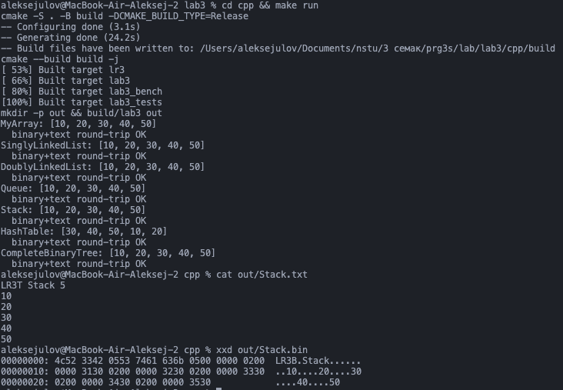
Рисунок 1 – Сериализация и десериализация (C++)

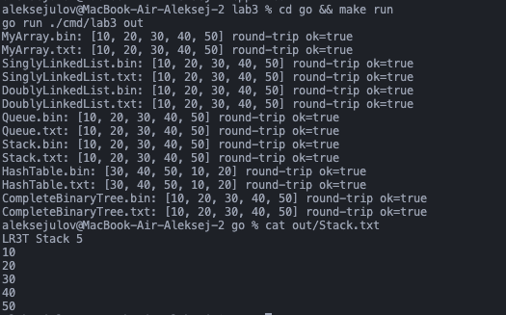
Рисунок 2 – Сериализация и десериализация (Go)

Тестирование прошло успешно, данные восстановлены корректно.
Для C++ выбран Google Test. Тесты разделены на два файла: test_containers.cpp проверяет каждый класс (обычные сценарии, границы, исключения, копирование и перемещение, расширение хеш-таблицы, обходы дерева), test_serialization.cpp содержит типизированные тесты (TYPED_TEST), которые одинаковый набор проверок выполняют для всех семи классов, и отдельные тесты на ошибочные данные. Покрытие измеряется gcov и lcov (флаг --coverage), HTML-отчёт создаёт genhtml (cpp/coverage-html/index.html).
Для Go использован пакет testing стандартной библиотеки; HTML-отчёт создаёт go tool cover -html (go/coverage.html). Тест TestReadFilesWrittenByCpp читает файлы, записанные C++-программой, и подтверждает совместимость форматов.
Проведём тестирование программы (Рисунки 3–7). Все 63 теста на C++ и все тесты на Go пройдены; покрытие строк C++ составило 98,8 %, покрытие операторов Go — 98,8 %, что выше требуемых 85 %.
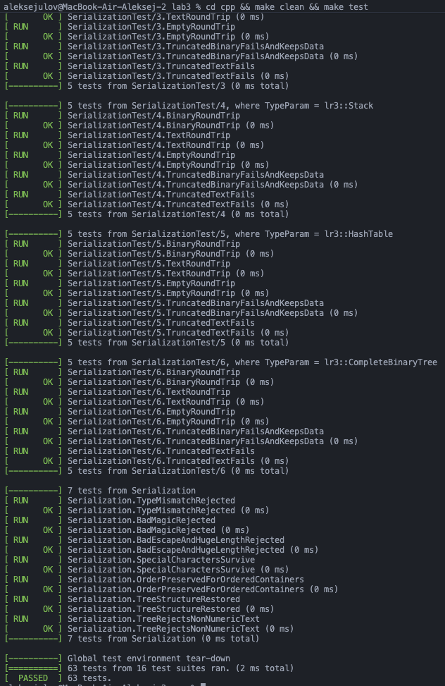
Рисунок 3 – Результат запуска юнит-тестов (C++, Google Test)

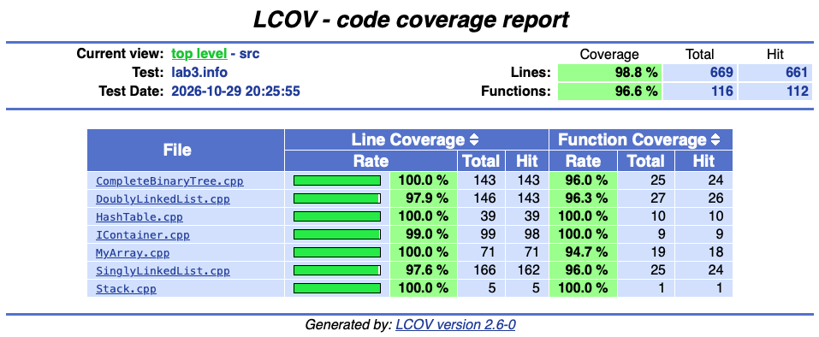
Рисунок 4 – Покрытие кода тестами по файлам (C++, lcov)

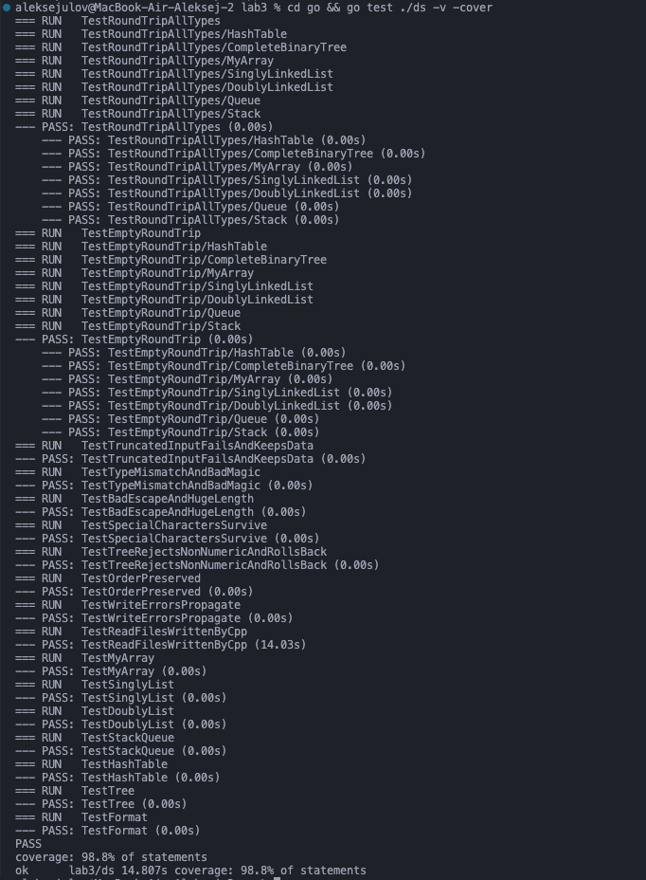
Рисунок 5 – Результат запуска юнит-тестов (Go)

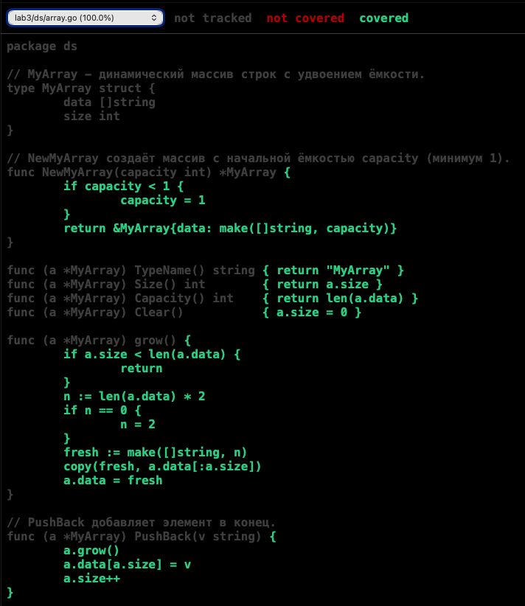
Рисунок 6 – Покрытие кода тестами, файл array.go (Go, go tool cover)

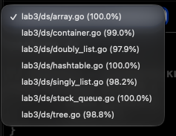
Рисунок 7 – Покрытие кода тестами по файлам (Go, go tool cover)

Тестирование прошло успешно.
В C++ написана отдельная программа bench, которая замеряет время выполнения операций при росте количества элементов n (std::chrono::steady_clock). В Go применены встроенные benchmark-функции (go test -bench -benchmem), которые выводят время одной операции и число аллокаций.
Проведём измерения (Рисунок 8, Рисунок 9). Время операций добавления в массив, списки, стек и очередь растёт пропорционально n (то есть одна операция — O(1)), для хеш-таблицы также близко к линейному росту (O(1) в среднем), а вставка в дерево растёт быстрее: при увеличении n в 16 раз время выросло примерно в 230 раз, что соответствует O(n) на одну вставку и O(n²) на n вставок.
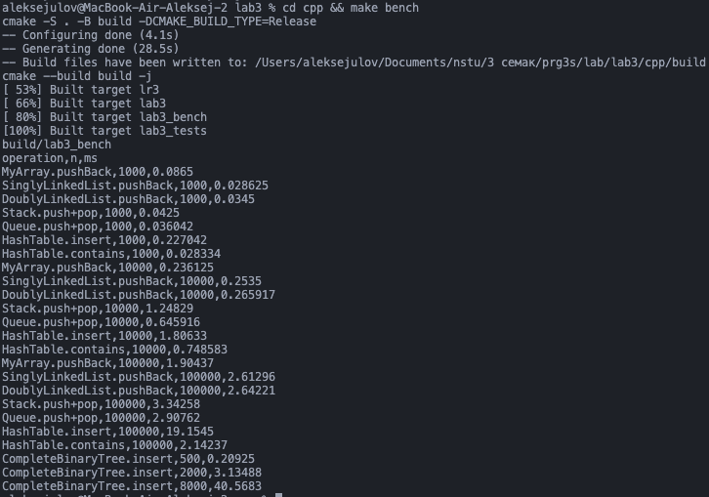
Рисунок 8 – Результаты benchmark (C++)

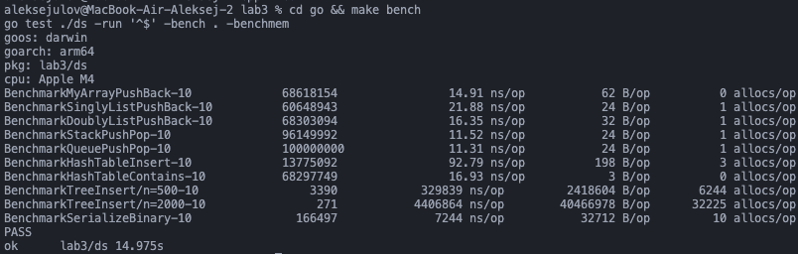
Рисунок 9 – Результаты benchmark (Go)

Теоретическая сложность операций приведена в таблице 1.
Таблица 1 – Сложность операций (BigO)
Структура | Добавление | Удаление | Доступ / поиск
Массив | в конец O(1) амортиз.; по индексу O(n) | O(n) | по индексу O(1); поиск O(n)
Односвязный список | голова/хвост O(1); до/после значения O(n) | голова O(1); хвост O(n); по значению O(n) | O(n)
Двусвязный список | голова/хвост O(1); до/после значения O(n) | голова/хвост O(1); по значению O(n) | O(n)
Стек | push O(1) | pop O(1) | top O(1)
Очередь | push O(1) | pop O(1) | front O(1)
Хеш-таблица (цепочки) | O(1) в среднем, O(n) в худшем | O(1) в среднем | поиск O(1) в среднем
Complete Binary Tree | O(n) (поиск позиции обходом в ширину) | не предусмотрено (вместо него isComplete — O(n)) | поиск O(n)
Для C++ код собирается с флагами -Wall -Wextra -Wpedantic -Werror (любое предупреждение считается ошибкой) и проверяется статическим анализатором clang-tidy (проверки clang-analyzer-*, bugprone-*, performance-*, modernize-use-override, modernize-use-nullptr). В ходе проверки были исправлены: вызов виртуальной функции в деструкторе, лишняя копия в операторе присваивания, возможная утечка памяти в методе insert дерева; ложные срабатывания анализатора помечены комментарием NOLINT с пояснением. Для Go применены gofmt (форматирование) и go vet (статический анализ).
Проведём проверку (Рисунок 10).
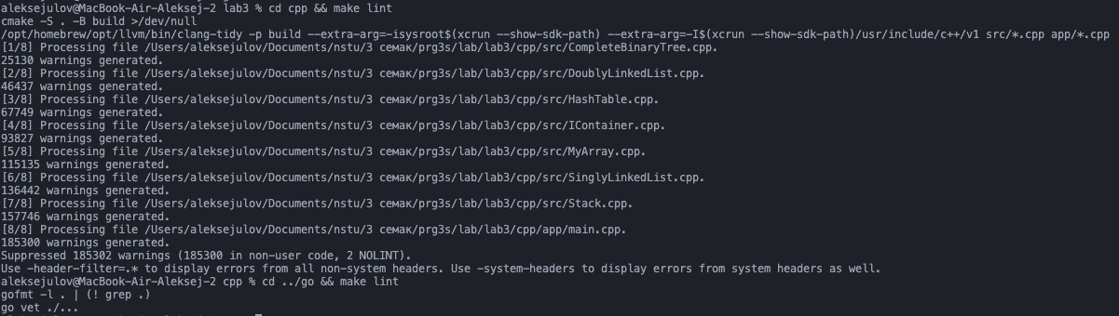
Рисунок 10 – Результат работы линтеров

Замечаний нет, проверка пройдена.
Диаграмма классов C++-реализации приведена на рисунке 11 (на отдельной странице). Все структуры наследуются от абстрактного класса IContainer, который реализует интерфейс ISerializable; Stack, Queue и HashTable содержат объекты SinglyLinkedList (композиция). В Go вместо наследования используется интерфейс Container, который неявно реализуют все типы; отношения композиции те же.
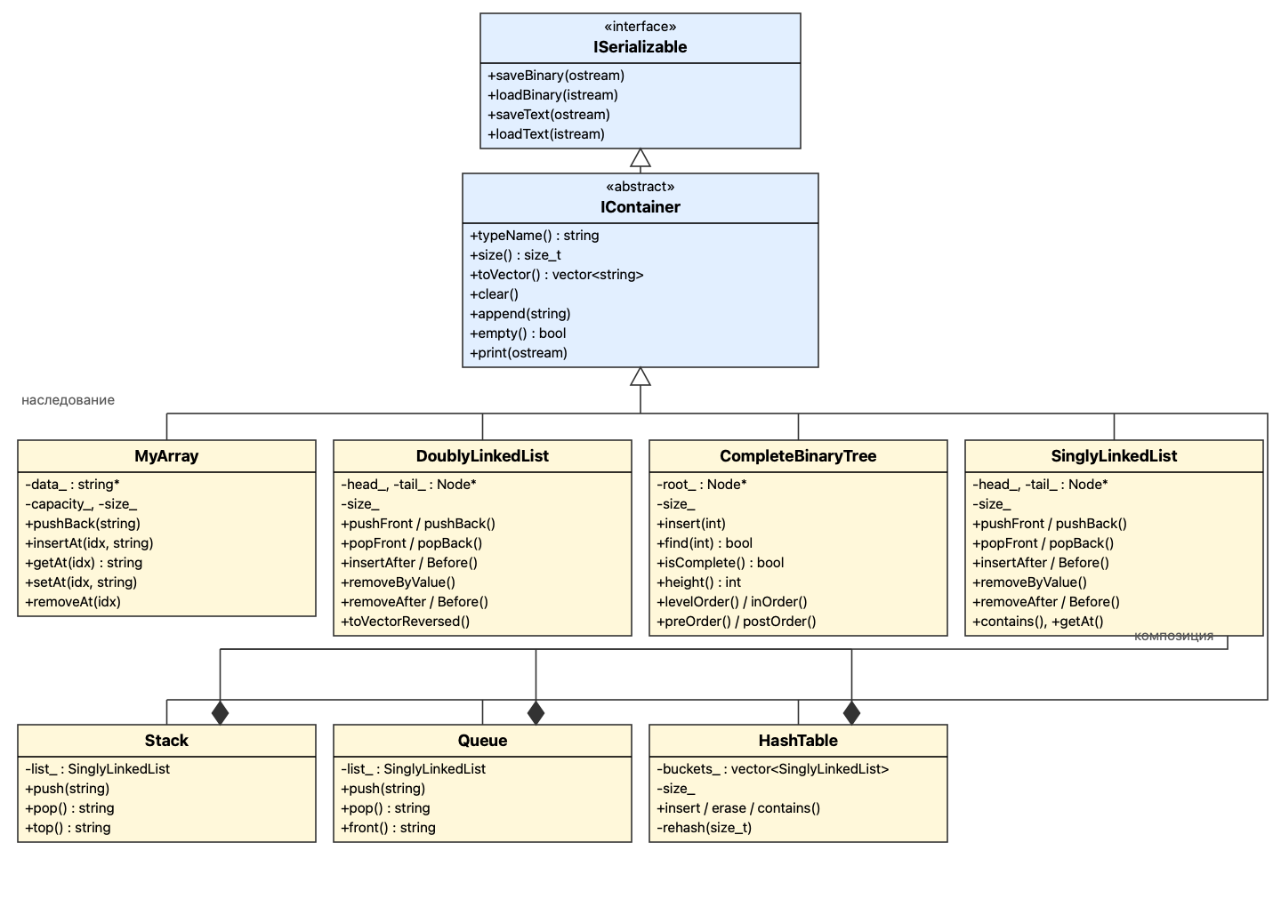
Рисунок 11 – Диаграмма классов

Вывод
В ходе лабораторной работы структуры данных из ЛР1 и ЛР2 реализованы в виде классов на C++ и Go: массив, односвязный и двусвязный списки, очередь, стек, хеш-таблица и полное двоичное дерево. Использованы инкапсуляция, наследование от абстрактного класса, полиморфизм, композиция и RAII. Для всех структур реализована сериализация и десериализация в бинарном и текстовом форматах, совместимых между языками. Написаны юнит-тесты (63 теста на C++, покрытие 98,8 %; покрытие Go 98,8 %), benchmark, получены HTML-отчёты о покрытии, выполнена проверка линтерами без замечаний. В теоретической части рассмотрены мировые практики оценки качества ПО, в первую очередь ISO/IEC 25010, и основные виды тестирования.

Приложение А
Ссылка на Git-репозиторий: https://github.com/lesaulov7777-lab/Laba_3

Список использованных источников
1. ISO/IEC 25010:2011. Systems and software engineering — Systems and software Quality Requirements and Evaluation (SQuaRE) — System and software quality models.
2. ISO/IEC 25010:2023. Systems and software engineering — SQuaRE — Product quality model.
3. ISO/IEC/IEEE 29119. Software and systems engineering — Software testing.
4. ISO/IEC 12207. Systems and software engineering — Software life cycle processes.
5. ISO/IEC 9126. Software engineering — Product quality.
6. Майерс, Г. Искусство тестирования программ / Г. Майерс [и др.]. — М.: Диалектика, 2020. — 272 с.
7. Бек, К. Экстремальное программирование: разработка через тестирование. — СПб.: Питер, 2023. — 224 с.
8. Назина, О. Что такое тестирование. Курс молодого бойца. — БХВ, 2022. — 592 с. https://habr.com/ru/articles/597859/
9. ISTQB Certified Tester Foundation Level Syllabus. International Software Testing Qualifications Board.
10. Google Test documentation. https://google.github.io/googletest/
11. The Go Programming Language. Package testing. https://pkg.go.dev/testing
12. Страуструп, Б. Язык программирования C++. — М.: Бином, 2011.

